# 地图数字化与拓扑编辑

2022 数字化的两种错误(804)

2022 悬挂节点与伪节点

2019 地图数字化中的抓点

2016 数字正射影像(DOM)

2015 空间关系的类型及定义

2012 4D产品(DLG、DEM、DRG和DOM)

2011 坐标点捕捉(Snapping)

2011 结条的简化与平滑(意义与方法)

2008 空间数据的拓扑关系

2019 土地利用图的拓扑错误有哪些？怎样快速检查和改正拓扑错误？

2016 什么是拓扑关系？点于多边形有哪些关系？已知点和多边形的坐标，如何判断点是否在多边形内，并写出具体算法。

2014 已有一张我国某区域的 1:5 万纸质地形图,现需要从地形图上数字化高程点(点)、等高线(线)以及居民地(多边形)等数据,要求数字化得到的矢量数据的坐标系统为高斯克吕格投影坐标系统,请叙述实现过程。

2012 什么是空间拓扑关系？叙述二维空间中点和面之间存在的空间拓扑关系。

2010 在数字化过程中，经常会出现各种错误，如两条中心线在相交处，中心线没有断开，或者在道路交叉口，本应相交于一点的多条中心线并未交与一点。针对上述两种错误，请各自给出两种解决办法。

2007 叙述纸质地图的数字化方法以及如何提高数字化的精度及工作效率。

2007 在GIS中可以设计哪些空间查询功能？并举例说明。

地图数字化

将经过分类和编码后的地理要素的空间位置转化为一系类坐标，然后将这些坐标按照确定的数据格式存入计算机中的过程为数字化。分为**手扶跟踪数字化、屏幕数字化、扫描矢量化**等。

手扶跟踪数字化

数字化的过程是先将图件固定在数字化仪上，首先数字化图幅范围内至少四个控制点的坐标，用于建立数字化仪的坐标到与所需要的地理坐标系间的转换，随即可输入图中的其他图形数据。仪器的数字化的精度与采集点的密度、控制点的精度、数字化的操作技术、图纸的变形等因素有关。

* **点要素**的数字化很简单，只需要点击一下，便可以记录该点的位置
* **线要素**的数字化可以分为点模式或者是流模式。点模式操作者选点进行数字化，流模式可以设置一定时间或者距离进行数字化
* **多边形要素**跟线要素数字化形式相同，矢量模型要求每个多边形有一个标识(标识可以看作多边形内部的点)

**优缺点**

优点:操作简单，数字化采集快捷、效率高。

缺点：设备造价高昂，人工操作费时费力，易疲劳出错，难以保证数字化精度。

扫描矢量化

扫描是利用扫描仪将模拟地图转化为栅格数据的数字化方法，然后对扫描文件**跟踪扫描**将其转为矢量格式。扫描的成图可以是黑白地图或者是彩色地图。扫描的文件必须矢量化，才能完成数字化过程。

矢量化是指将栅格线转化为矢量线，这个过程被称为跟踪扫描。跟踪扫描包括3个基本要素:**线的细化、线的提取和拓扑重建**。跟踪扫描可以是半自动或者手动的，**半自动模式**下，用户可以在图像地图中选择起始点，让计算机自动跟踪所有相连的栅格线。**手工模式**下，需要用户定义跟踪描绘的栅格线的跟踪和方向。

**优点：**其利用电脑和算法完成大部分工作，减少人工出错的概率。扫描时，屏幕上同时有扫描影像和矢量线，比手扶跟踪数据化更方便。

**缺点：**受屏幕范围所限制，菜单操作较为复杂。

屏幕数字化

将纸质地图扫描后获得的数字图片或遥感影像作为底图显示在计算机屏幕上,利用GIS软件使用各种矢量要素图形(点、线、多边形)描绘底图上的地理实体。其允许用户只关注屏幕，操作者可以方便缩放移动影像数据。

屏幕跟踪矢量化的基本流程:准备地图、准备矢量数据文件、矢量化。

屏幕跟踪矢量化的基本流程【[参考文章](https://www.cnblogs.com/GIS_zhou/archive/2009/09/10/1563921.html)】

**第一步:地图导入与配准**

获取原始底图(无空间坐标信息) 可以是扫描纸质地图或者原始遥感影像

* 在ArcMap中，利用【定义投影】工具，定义数据框标的地理坐标系统与投影坐标系统与底图保持一致。
* 导入原始地图，利用【Georeferencing】工具对原始地图进行地理配准，一般如地形图选取经纬网交汇处为控制点，选取四个以上的控制点，检验RMS是否符合限差，一般在1以内即可。选取几何变换与重采样方法如仿射变换与双线性插值等，进行地理配准。

**第二步:准备矢量数据文件**

* 利用ArcCatalog新建矢量数据文件(空白文件)，选择Shapefile或Geodatabase等ArcGIS所支持的数据格式，创建要素类型(点、线、多边形) ，定义这些数据的坐标系与底图保持一致。
* 在ArcMap或ArcCatalog中,为矢量图层的属性表添加需要的字段
* 建立不同数据图层，如建立等高线图层，建筑物图层，高程点图层等。

**第三步:矢量化**

加载需要编辑的要素类(矢量数据)及参考用的底图，在ArcMap中加载【Editor Toolbar】,数字化工具条支持新增要素、要素的移动、旋转和删除、要素的分割与合并、要素形状编辑等，对点、线、面数据分别进行矢量化操作。

地图数字化中的抓点

捕捉点(Snapping)，当数字化的点(包括点要素及组成线或多边形的点)需要和另一要素重叠时，可以利用抓点功能。所谓抓点是指当数字化的点与另一要素之间的距离小于容差(指定距离)时，该点将被抓点到另一要素相重叠的位置。在Snapping工具条中，可以设置用于抓点的具体位置，基本的坐标点捕捉有：端点捕捉、中点捕捉、垂点捕捉，定长点捕捉等。

为了提高数据捕获效率，需要设置捕获容差，捕捉容差是一个特定距离，在此距离之内指针或要素将被捕捉到另一个位置。以像素为单位设置默认的捕捉容差值。

* 点捕捉：捕捉到点要素。
* 端点捕捉：捕捉到线的起点或终点。
* 折点捕捉：捕捉到面的线折点。
* 边捕捉：捕捉到线或面的边界。
* 交点捕捉：捕捉到两个或多个线或面要素的交点。
* 中点捕捉：捕捉到线或面分段的中点。
* 切线捕捉：捕捉到曲线或曲面分段上的切点。请注意，在捕捉到某条切线之前您必须至少放置一个折点。

DOM影像

一种以航摄像片或遥感影像为基础，经扫描处理并经逐像元辐射纠正、微分纠正和镶嵌，按地形图范围裁剪而成的影像数据，并将地形要素的信息以符号、线划、注记、图廓整饰等形式添加到该影像平面上，以栅格数据形式存储的空间数据。

特点及作用：具有精度高、信息丰富、直观逼真、获取快捷等优点，可作为地图分析背景控制信息，也可从中提取自然资源和社会经济发展的历史信息或最新信息，为防治灾害和公共设施建设规划等应用提供可靠依据；还可从中提取和派生新的信息，实现地图的修测更新。

数字正射影像图的制作主要包括下述三种方法：

1.**全数字摄影测量方法**，是通过数字摂影测量系统来实现，即对数字影像对进行内定向、相对定向、绝对定向后，形成 DEM，按反解法做单元数字微分纠正，将单片正射影像进行镶嵌，最后按图廓线裁切得到一幅数字正射影像图，并进行地名注记、公里格网和图整饰等。经过修改后，绘制成 DOM 或刻录光盘保存。

2.**单片数字微分纠正**。如果一个区域内已有 DEM 数据以及像片控制成果，就可以直接使用该成果数据 DOM 其主要流程是对航摄负片进行影像扫描后，根据控制点坐标进行数字影像内定向，再由 DEM 成果做数字微分纠正，其余后续过程与上述方法相同。

3.**正射影像图扫描**。若已有光学投影制作的正射影像图，可直接对光学正射影像图进行影像扫描数字化，再经几何纠正就能获取数字正射影像的数据

4D产品

依据数据的发布形式，GIS中的空间数据可以划分为如下形式：

* **数字线画图(DLG) 数据**: DLG数据是现有地形图要素的矢量数据，保存各要素间的空间关系和相关的属性信息，全面地描述地表目标。早期制作DLG是将已有的纸质的模拟地图扫描矢量化。当前制作和更新数字像话地图的数据源主要包括:外业实测、航空摄影测量、卫星遥感测量等。
* **数字栅格图(DRG) 数据**: DRG数据是现有纸质地图经计算机处理后得到的栅格数据文件。每一幅地形图在扫描数字化后，经过几何纠正，并进行内容更新和数据压缩处理，即可以得到数字栅格图。
* **数字高程模型(DEM)数据**：DEM数据是以数字形式表达地形起伏数据。
* **数字正射影像(DOM)数据**：DOM数据是对遥感数字图像，经逐像元进行投影差改正、镶嵌，按照国家基本比例尺地形图图幅范围裁剪生成的数字正射投影影像数据。

图幅拼接

在相邻图幅的边缘部分, 由于原图本身的误差或数字化输入的误差,使得同一实体的线段或弧段的坐标数据不能互相衔接,因此,必须进行图幅数据的边缘匹配处理。图幅拼接的步骤如下:逻辑一致性的处理、识别和检索相邻图幅、相邻图幅边界点坐标数据的匹配、相同属性多边行公共边界的删除。

线条的简化与平滑

线条的简化是指通过消除线条上的某些点而简化线条的过程。当进行跟踪数字化或者源图层以较小比例尺显示时，就需要对线进行简化。常用算法为道格拉斯算法，该算法是用指定容差进行逐条线计算。

线条的平滑是指利用诸如样条函数等数学函数改变线型的过程，线的平滑便于数据的显示，有时计算生成的线条会参差不齐和不美观，将这些线作平滑处理，以达到数据显示的目的。

# 拓扑关系

**拓扑关系：**是地理空间实体相互之间空间关系的一种，是物体在空间中相互之间位置关系的定性描述，这些关系不会因为物体的弯曲和拉伸等弹性形变（指对象未被撕裂）发生改变。主要用来描述地理实体间的相邻、连通、包含和相交等关系。

**拓扑关系在GIS中的应用：**

* **依据拓扑关系能清晰地反映实体之间的逻辑结构关系**，其比几何数据有更大地稳定性，且不随地图投影而变化。
* **利用拓扑数据有利于空间要素的查询**，例如某条河流能为那些政区的居民提供水源，某县与那些县邻接等。
* 可以利用拓扑数据作为工具**重建地理实体**。例如建立封闭多边形，实现道路的选取，进行最下路径计算等。

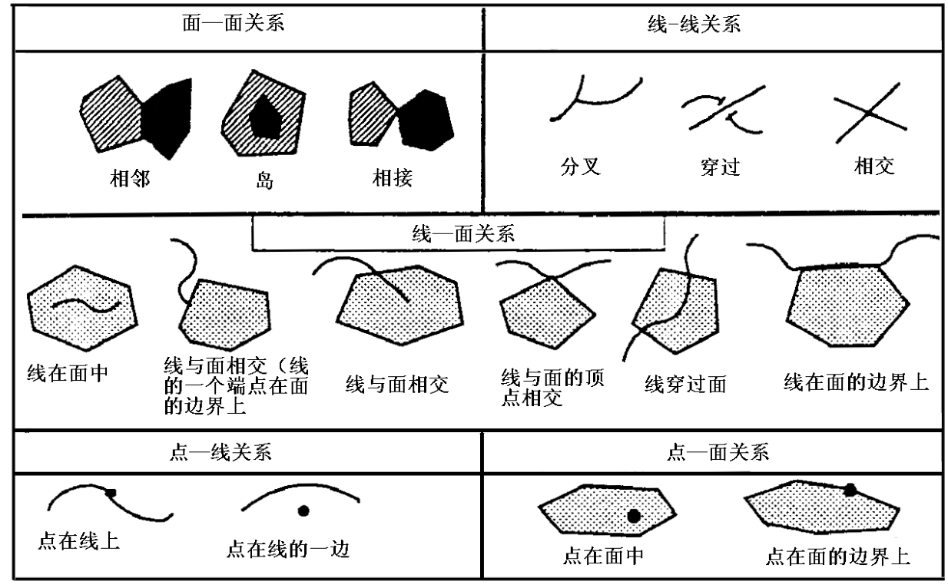GIS中点、线、面的拓扑关系

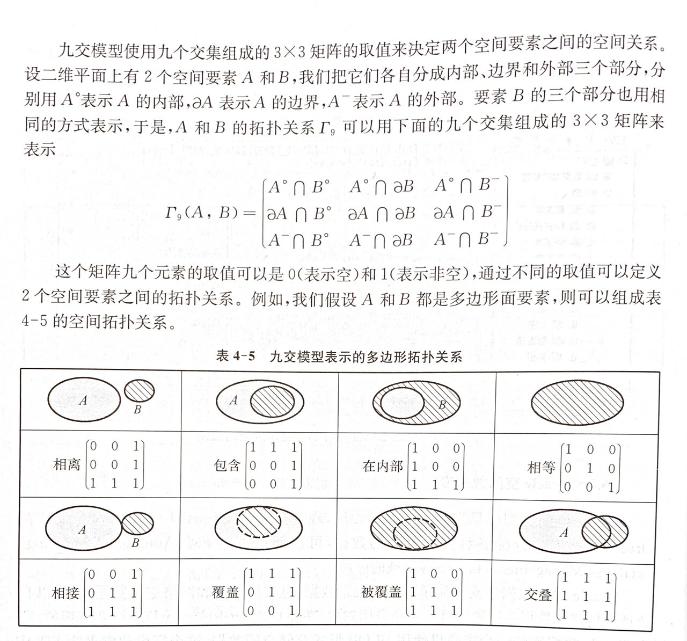GIS中4交集模型与九交集模型

空间查询

空间查询是按一定的要求对地理信息系统所描述的空间实体及其空间信息进行访问，从众多的空间实体中挑选出满足用户要求的空间实体及其相应的属性。根据信息查询出发点不同，可分为三种不同的查询方式：**基于空间特征的查询，基于属性特征的查询，****基于空间关系和属性特征的查询。**

* **基于空间特征的查询：**即依照图形查属性，如根据鼠标所指的空间位置或划定一定范围，GIS软件可查找出该位置处的空间实体和空间范围（由若干空间实体组成）以及它们的属性，并显示出该空间对象的属性列表，并可进行有关统计分析。
* **基于属性特征查询：**可以利用SQL 通过关系数据库进行查询。我们可以在属性数据库中很方便地实现属性信息的复合条件查询，筛选出满足条件的空间实体的标识值，再到空间数据库中根据标识值索到该空间实体。被检索到的空间实体以鲜异的色彩或高亮度显示在地图视图上。
* **基于空间关系和属性特征的查询：**依照地理实体间的空间关系进行查询，通常用于空间数据查询的空间关系分为 距离、方向和拓扑关系。例如,我们可以用距离关系来找到在街道交叉点 1km 范围内的餐馆,并利用方向关系在州际公路的西部找到娱乐场所。主要拓扑关系如下：
* **包含(containment)**——选择落入目标要素或被目标要素包含的要素。这类例子包括:在每个县域查找学校,在每个州查找国家公园。
* **相交(intersect)**—— 选择相交的或被交叉的目标要素。这类例子包括查找城市与活动断层线相交的部位,与规划道路相交的地块。
* **邻近(proximity)**—— 选择紧邻或接近目标要素的合并要素。这类例子包括,查找离城市最接近的危险废弃物地点,在州际公路 10mi 范围内查找州立公园,查找与洪涝地带邻接的地块,以及与新的主题公园共享边界的空地。

空间关系

空间关系是指地理空间实体之间相互作用的关系，空间关系主要有：

* 拓扑空间关系：地图上的拓扑空间关系是指图形在保持连续状态下的变形(缩放、旋转、扭曲和拉伸等)下能保持不变的几何属性。地图上各种图形的形状、大小会随着图形的变化而改变，但是图形要素间的相邻、连通、包含和相交等关系保持不变。
* 顺序(方向)空间关系：用于描述实体在地理空间上的排列顺序，如实体之间前后、上下、左右和东南西北等方位关系。也可以按点－点、点－线、点－面、线线、线－面和面－面等多种组合来考察不同类型空间实体间的顺序关系。由于顺序空间关系必须是在对空间实体间方位进行计算后才能得出相应的方位描述，而这种计算非常复杂。实体间的顺序空间关系的构建目前尚没有很好的解决方法，
* 度量空间关系：用于描述空间实体之间的距离远近等关系。如按欧几里德距离计算得出 A 实体距离 B 实体 500m，也可以应用与距离概念相关的概念如远近等进行定性地描述。

**意义：**对空间关系的描述是多种多样的，有定量的也有定性的，有精确的也有模糊的。各种空间关系的描述也非绝对独立，而是具有一定联系。对空间关系的描述和表达，是 GIS 能够进行复杂空间分析的重要原因。

空间数据数字化错误

矢量数据则有两种类型的数字化错误:**定位错误和拓扑错误**。

* **定位错误**是诸如多边形缺失或与空间要素几何错误有关的线条扭曲，要修正定位错误,必须改变单个弧段或数字化新的弧段。
* **拓扑错误**是指空间要素之间的相互位置关系存在错误。诸如**悬挂弧段**和**未闭合多边形**等。修正拓扑错误,必须清楚空间数据所需的拓扑关系

空间数据编辑不仅仅是消除数字化的错误，地图要素的修正也可能表现为泛化和平滑。

定位错误

**定位错误**是指数字化要素的几何错误。 可以通过用于数字化的数据源来检查定位错误。**来源**

* **使用第一手数据源的定位误差**，利用空间坐标采集设备（例如：GPS或北斗接收机）获取空间坐标，定位错误来源于设备本身的定位误差。
* **使用二手数据源的定位错误**，空间数据根据已有数据（例如扫描配准后的纸质地图）进行数字化，定位错误来自于数字化过程中的误差。

拓扑错误

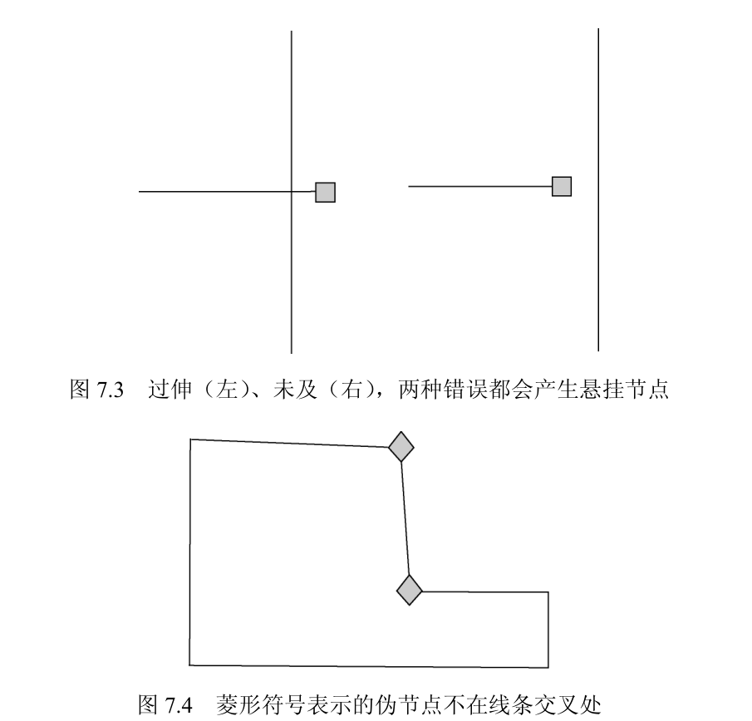拓扑错误影响数据的拓扑关系。如Coverage 模型将拓扑关系归纳为：**连接、面定义和邻接**。如果数字化的要素不能遵循这些关系，就会产生拓扑错误。  
**线要素的拓扑错误主要为：**

* **悬挂节点(dangling node):**当一个结点只与一条线相连接，那么该结点称为悬挂节点。悬挂节点有过头和不及、多边形不封闭，节点不重合等几种情形。
* **伪节点(pseudo node)**:当一条线段没有一次录入完毕时，会产生伪节点。伪节点使一条完整线段变成两段。
* **线段方向也可能是一种拓扑错误**，如河流的方向，车道的方向等。

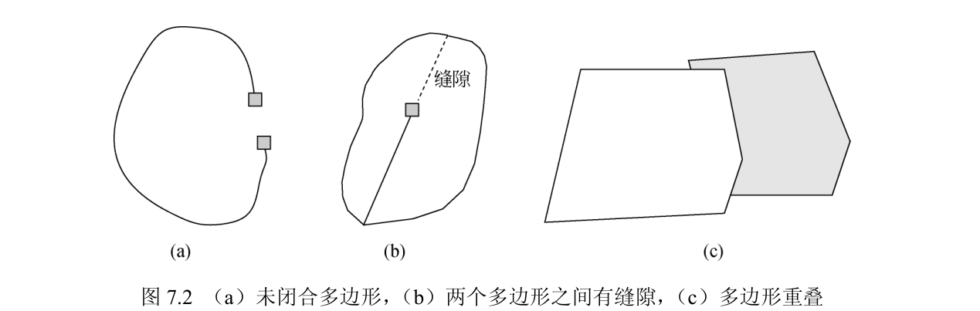**面要素的拓扑错误**:未闭合多边形，两个多边形之间有缝隙和多边形重叠。

**图层之间的拓扑错误主要为：**

* 外部边界线没有重合，在进行叠置分析时可能会产生碎屑多边形。
* 当一个图层的线要素和另一个图层的线要素在结点没有完全接合时，两个线图层就会产生拓扑错误。如拼合两个高速公路的图层时，如果在图层间没有接合，就会产生拓扑误差-断线。
* 如果点要素不能沿着另一图层的线要素延伸，则将生点要素的拓扑错误。如测河流量的就监测站必须沿着河流分布。

原因：GIS的分析常常涉及多个图层，因此必须检查图层间的拓扑错误，这些错误可能会造成地图综合或者编辑时产生问题。

拓扑编辑

拓扑编辑是指使用诸如ArcGIS或QGIS等能够检测和显示拓扑错误的软件，确保数字化的空间要素遵循数据模型固有的或者用户指定的拓扑关系。

ArcGIS中的拓扑编辑主要有三类：

* Editor Toolbar/Advanced Editing中的简单拓扑编辑
* 对要素修改时的地图拓扑（Map Topology）编辑
* 基于拓扑规则的编辑

Editor Toolbar/Advanced Editing中的简单拓扑编辑

• 新增多边形： Auto-Complete Polygon、 Auto-Complete Freehand

• 切割多边形工具（Cut Polygons Tool）

• Extend\Trim Tool（利用已有的线来延伸/切割另一条线）

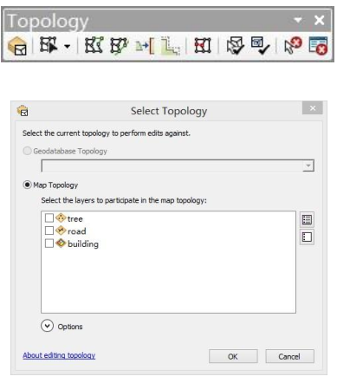地图拓扑（Map Topology）编辑

* 地图拓扑（Map Topology）编辑相对简单，创建地图拓扑的速度也较快，但是只允许对相邻要素进行编辑。
* 例如：在对相邻多边形进行编辑时，为了避免形成空隙和重叠，需要利用Topology（拓扑）工具条的选择Modify Edge或Reshape Edge Tool工具进行编辑。
* 在进行编辑之前，需要首先设置地图拓扑（Map Topology）

基于拓扑规则的编辑

* 基于拓扑规则的编辑需要在Geodatabase中进行。
* 在ArcGIS 10. 4中，Geodatabase中总共有33种拓扑规则，这些拓扑规则适用于点、线和面要素。

设置步骤：

* 创建新的拓扑（Topology）
* 拓扑关系验证：评估拓扑关系规则，得到误差并识别出违反拓扑规则的要素，验证结果存储在一个拓扑（Topology）图层中。
* 修正拓扑错误：检查违反拓扑规则的要素，并根据不同的情况对错误进行不同类型的修正。

对于**悬挂节点**问题，可以设置一个聚合容差，GIS软件自动依据容差和拓扑规则检查是否有错误。例如对于悬挂节点，如果一个线要素的节点只有一条线相连，且到另外一条线的距离小于容差，则GIS软件判定为悬挂节点错误。容差的阈值可以人工设置，其值不宜设置过大，会无意间改变线和多边形的形状。

* **利用地图拓扑**:地图拓扑用于在要素的重合部分创建拓扑关系，从而能够同时编辑共享的几何的要素。如土地利用图层和土壤图层之间建立地图拓扑, 使它们的外部轮廓重合。
* 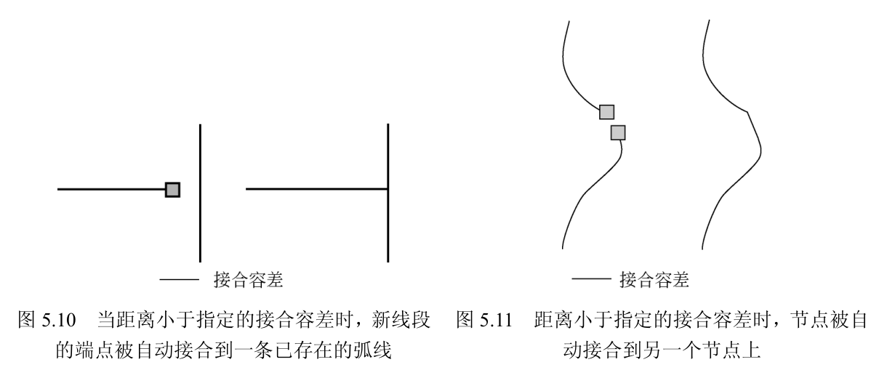**利用拓扑规则进行验证**，针对空间数据之间可能存在的空间关系，用户可以自行设置拓扑规则，一旦某空间数据违反的用户定义的拓扑规则，则自定提示数据错误。一般分为多边形、线、点拓扑规则。

**非拓扑编辑方法**

非拓扑编辑(nontopological editing)是指可以修正简单要素、基于现有要素创建新要素等基本编辑操作。如对某一要素形状进行编辑：

* 利用整形工具画线修改要素的形状
* 通过编辑图形的顶点修改要素的形状
* 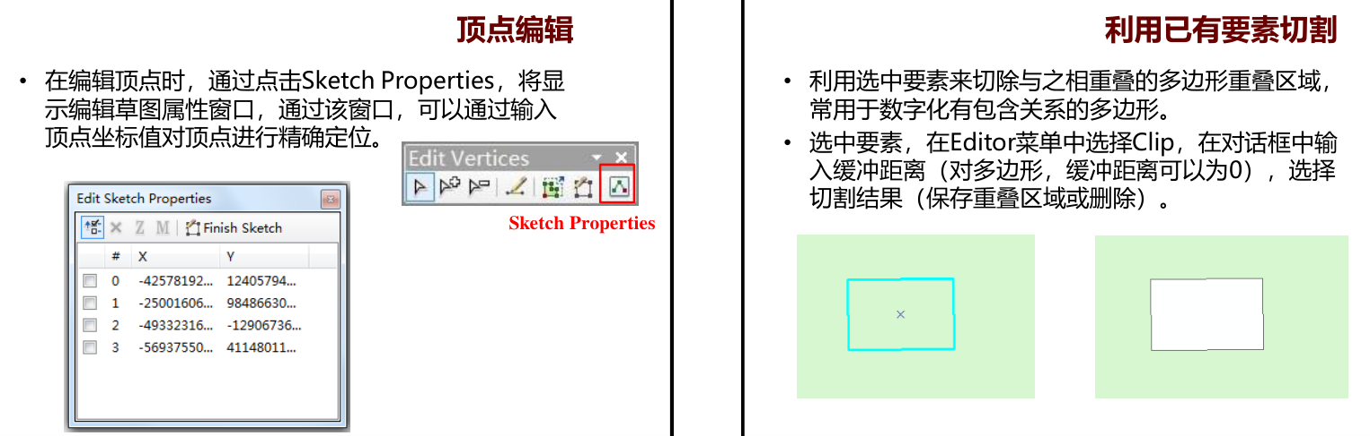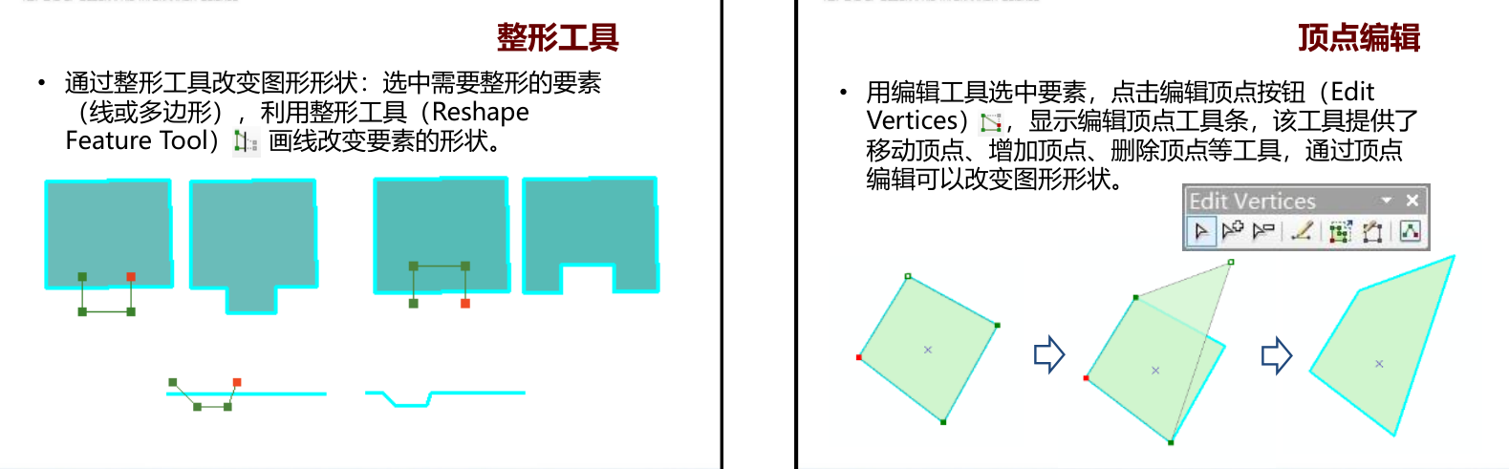利用已有要素进行切割

2019

土地利用图的拓扑错误会有哪些? 怎样快速检查和改正拓扑错误?